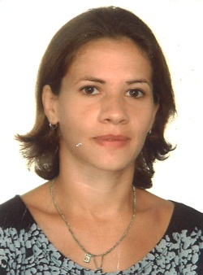
Roselaine Dresch kranz
Data de Nasc:10/10/1983
34 anos- casada
CNH:A/B (03/2010)
1 filho- 7anos
Endereço :Rua Papa João Paulo ll
Número-260 Bairro: Olaria
Contato:51-983019926 / 51-996741291
E-mail: roselaine1083@gmail.com
Experiência Profissionais
Empresa: Hospital Unimed vale do caí
Período: 12/2014 a 03/2017
Cargo: Auxiliar de faturamento
Funções: faturamento de contas médicas, orçamentos, atender o telefone, contato com os clientes e Médicos

Empresa Laboratório Mottin Ltda
Período: 04/2014 a 11/2014
Cargo: Recepcionista
Funções :Atendimento ao cliente, telefone, controle financeiros internos.

Empresa: Pró Vita Médicos(Graziela Stein de Vargas)
Período:12/2012 05/2014
Cargo: Secretária
Funções: Atendimento ao cliente ,telefone ,organização da agenda profissional e pessoal, fechamento de caixa.

Empresa: Vera Maria Kranz
Período:2005 a 2007/2009 a 2010
Cargo: Operadora de caixa / Balconista
Funções: atendimento ao cliente,telefone e fechamento do caixa.

Cursos de Aperfeiçoamento
Acerte assessoria Empresarial :”A psicologia Aplicada nas Vendas de Sucesso.”
(11/2004)
Peritec Assessoria em Segurança do Trabalho
(07/2000 a 08/2000)
Marta Mantovani: Curso de Micro Pintura em Unhas.
(06/2004)
Styllu's centro de Formação Profissional: Windows ,word e Excel.
(20h em 06/2005)
Laureate Faculdade EAD FDRGS
Comércio Exterior: Em andamento previsão de conclusão em 04/2020.

